实验10 基于Ajax的无刷新聊天室

使用Ajax技术，实现一个无刷新聊天室。

要求：

1. 设计注册登录页面；
2. 用户注册登录后进入在线聊天室页面；
3. 用户可以选择私聊，也可以选择公共发言；

4. 后台使用XML或者数据库来储存用户信息（包括用户名，密码，性别，年龄，兴趣爱好等）和聊天信息（包括聊天内容，发送方，接收方，发送时间等）。

1. 首页：



1. 注册界面：

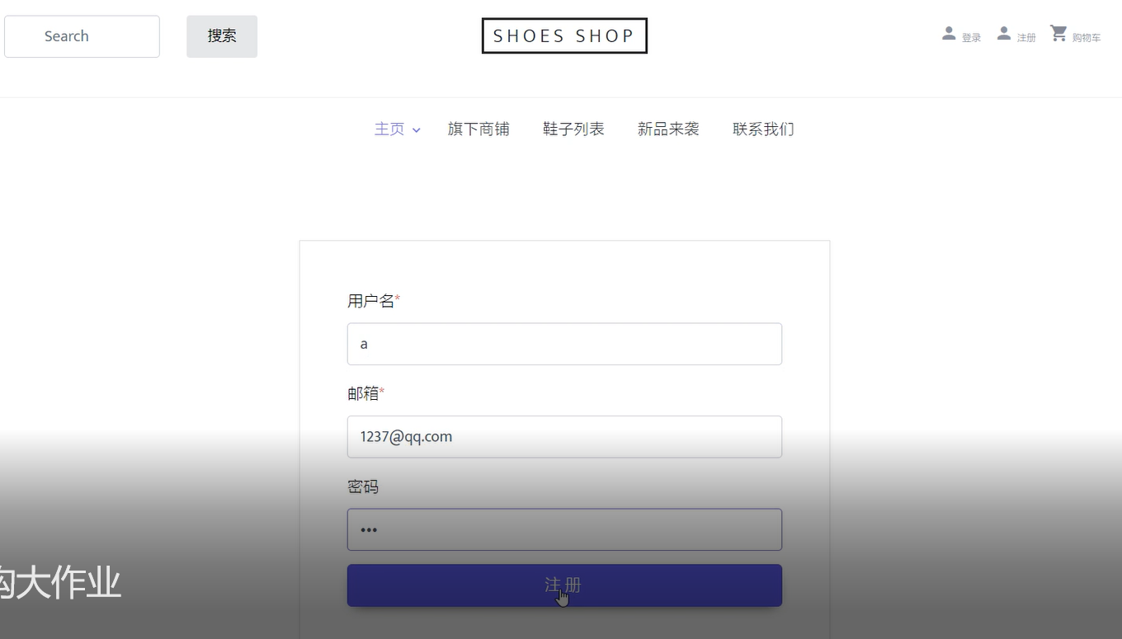

1. 登陆界面

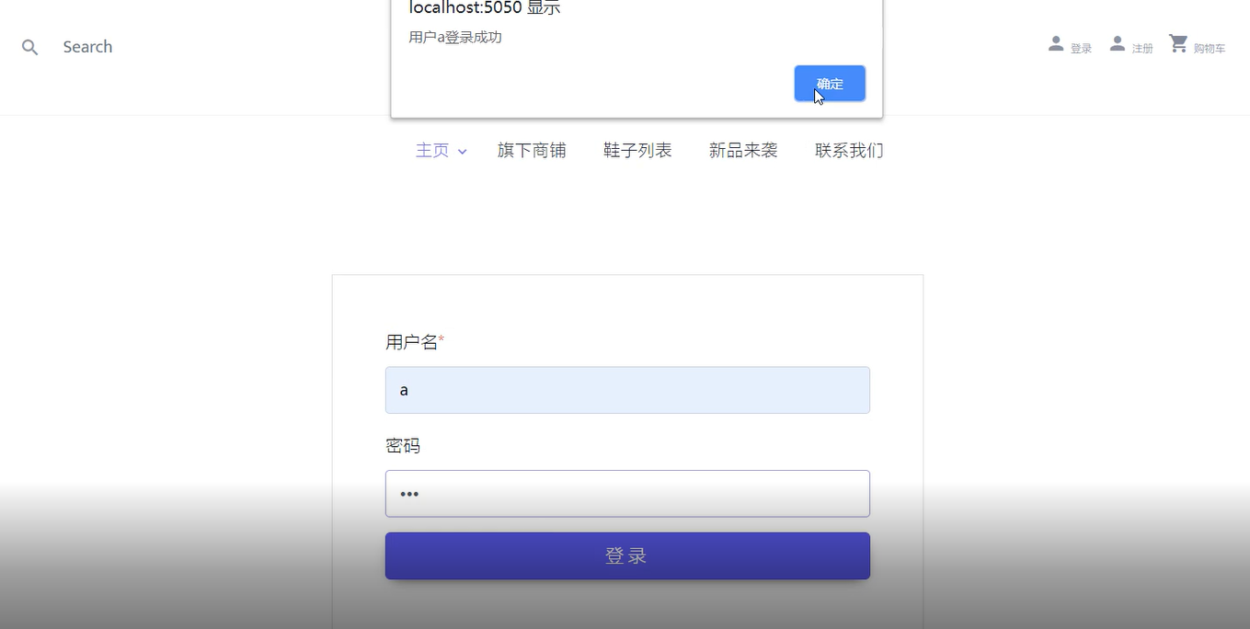

1. 聊天室界面。

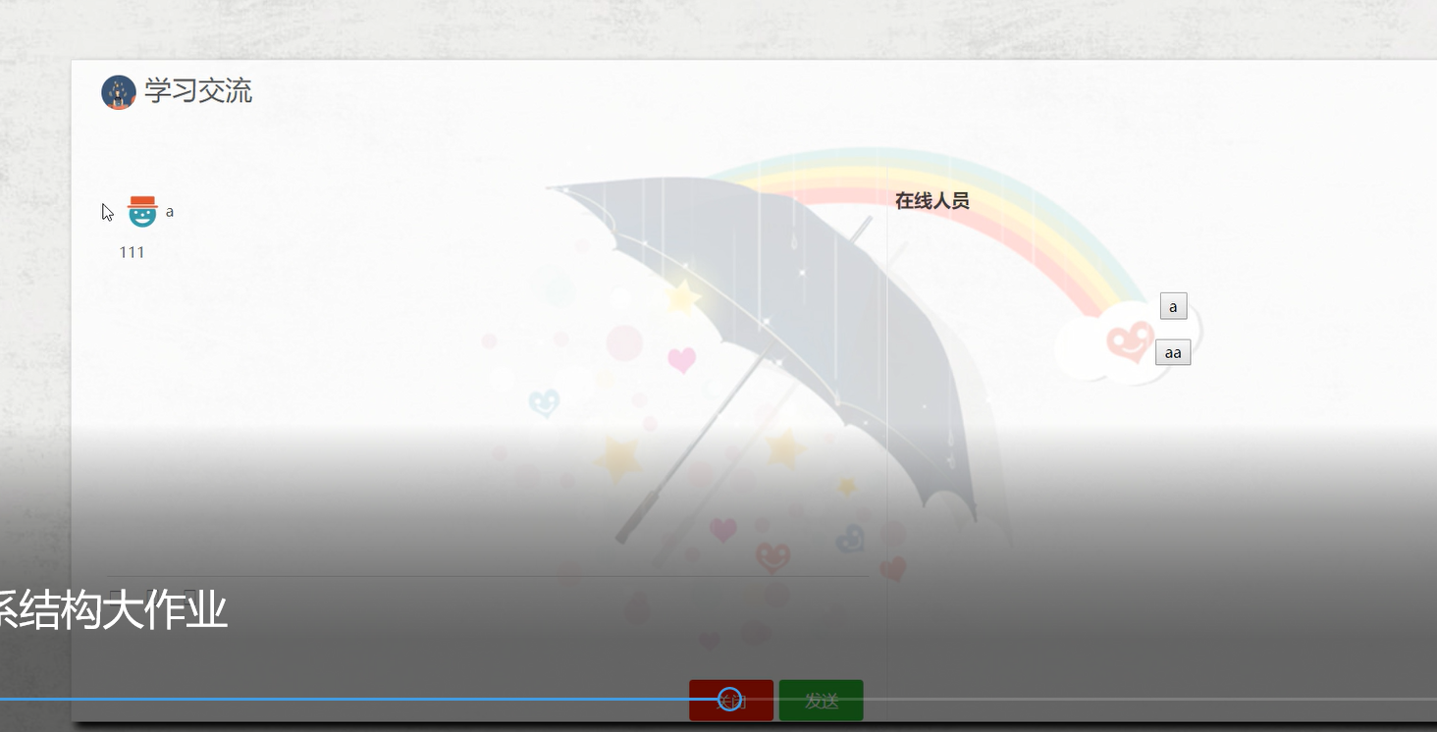

详情可看视频。